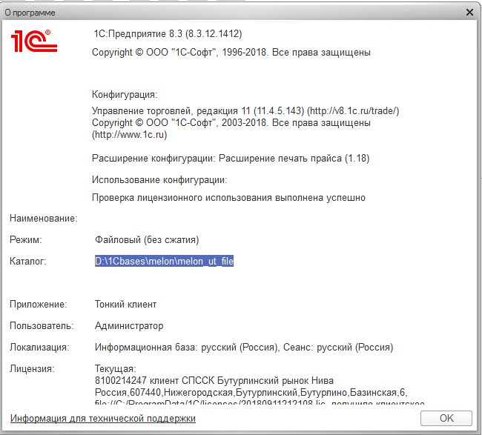

Доработка отчета «Динамика продаж»
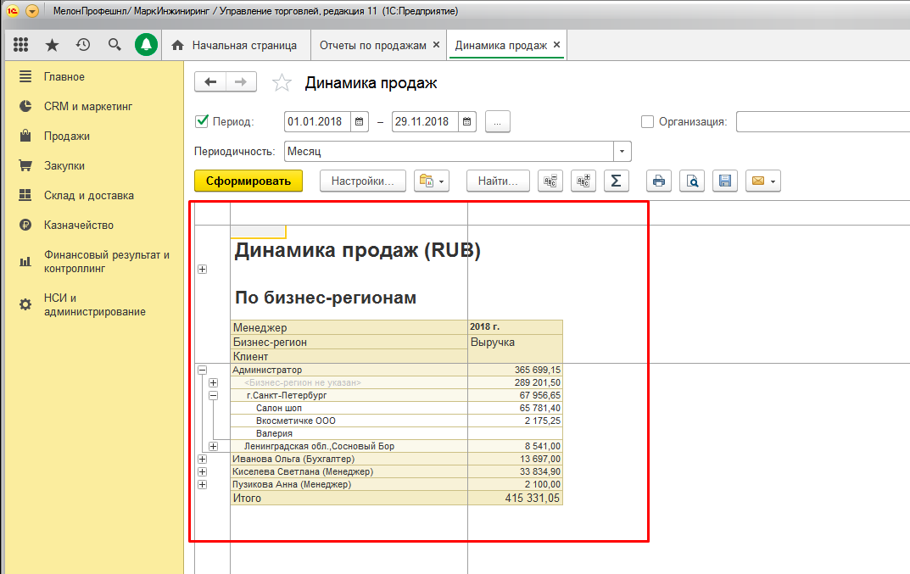
Менеджеры используют отчет «Динамика продаж»

Суть данного отчета: отражение данных по тем клиентам, у которых была сделана реализация.

Задача. Доработать данный отчет таким образом, чтобы отражалась информация вообще по всем контрагентам, независимо от того – была у них реализация или нет.
У тех контрагентов, у которых не было выручки, соответственно, Выручка отразится равная нулю.
Единственное условие: контрагент не должен быть помечен на удаление (то есть такой отчет нужен по всем контрагентам, исключая помеченных на удаление).

Для удобства тестирования данный отчет сохранен с теми настройками, с которыми менеджеры его используют сейчас в учете (вариант отчета):
